1. Use Case & Thành phần UI
Đến giờ uống thuốc đã hẹn, hệ thống tự hiện thông báo nhắc nhở kèm tên thuốc. Bệnh nhân xem thông báo, nhấn “Đã uống”. Hệ thống ghi nhận và đóng thông báo.
Yếu tố trong Use Case | Thành phần UI
Hiển thị thông báo + tên thuốc | Khối thông báo (Card/Alert)
Bệnh nhân nhấn “Đã uống” | Button
Hiển thị kết quả đã ghi nhận | Khối xác nhận

2. Wireframe theo luồng

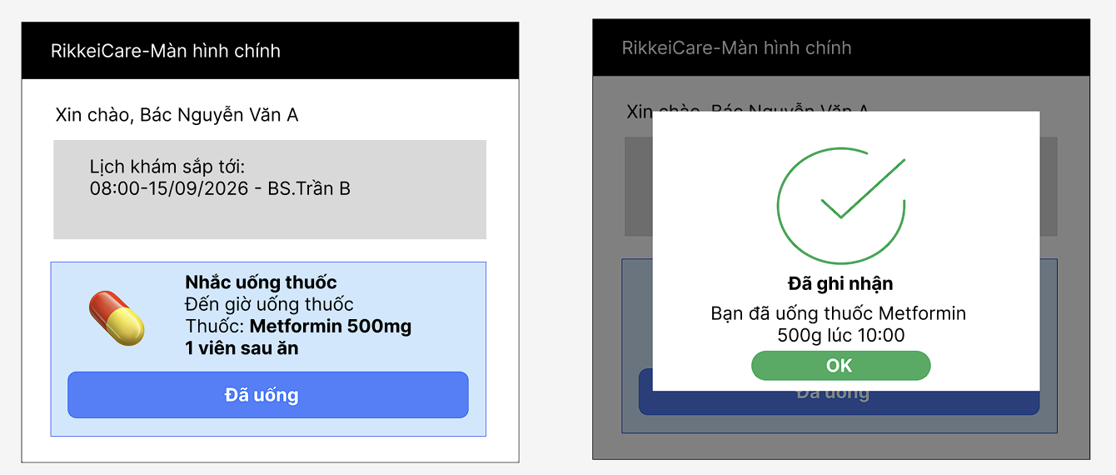

3. Giải thích theo Định luật Hick
Nếu thêm 4–5 nút lựa chọn phản hồi, người dùng lớn tuổi sẽ phải suy nghĩ và chọn lựa nhiều hơn, dễ bối rối và thao tác chậm. Vì vậy chỉ nên giữ một nút “Đã uống” cho luồng này.

Link figma: https://www.figma.com/design/E8WLi9sTugx3fySfXpy0V4/btth2-ss14-IT105?node-id=0-1&t=Iz6xMamDkag9TD5t-1

